Цель игры: Дать детям почувствовать радость от решения познавательных задач, от самой игры; продолжать учить договариваться друг с другом, налаживать диалогическое общение в совместной игре; активизировать имеющиеся знания.
Используемый материал: предметные картинки, индивидуальные карточки по количеству детей, аудиокассета с записью, пиктограммы, компас, материал для эксперимента (бумага и ткань различной фактуры).
Ход викторины.
Здравствуйте, уважаемые гости! Совсем скоро наши подготовишки станут первоклассниками. А это волнующий и важный момент не только для детей и их родителей, но и для нас, воспитателей. Сегодня мы решили устроить состязание для детей, чтобы выяснить с каким багажом знаний они пойдут в школу и готовы ли они к обучению в школе. Соревноваться будут 2 команды: «Знайки» и «Почемучки».
Девиз этих команд общий. «Орешек знанья тверд. Но, все же мы не привыкли отступать. Заданья выполнить поможет девиз команд (все вместе): «Хотим все знать!».
Команды, займите свои места. Прослушайте правила игры. Наша викторина состоит из заданий, вопросов и конкурсов. Вопросы необходимо выслушивать до конца, ответы обсуждать в команде. За каждый выигрыш в конкурсе команда получает «кольцо удачи» от «пирамидки достижений». Чья пирамидка будет выше, та команда и выиграла.
Победителей ожидает приз.
Разминка.
1 Мир человека.
- Как называется каждый палец на твоей руке.
- Для чего нужны музыкальные инструменты? Назови те, которые ты знаешь.
- Мама твоей мамы - это кто? А папа твоего папы?
- Отгадать загадку:

Чтоб тебе помочь
Путь пройти опасный,
Горит и день и ночь -
Зеленый, желтый, красный.
2 Мир природы.
- Узнай по описанию водоем. Впиши в пустые клетки.
Вода в нем пресная, бывают волны. Его любят водоплавающие птицы и рыбы.
О | З | Е | Р | О

Это огромный водоем. Вода в нем соленая. Бывает шторм. В нем живут киты, акулы.
О | К | Е | А | Н

- Выбери условные обозначения и опиши погоду, когда не хочется идти гулять.
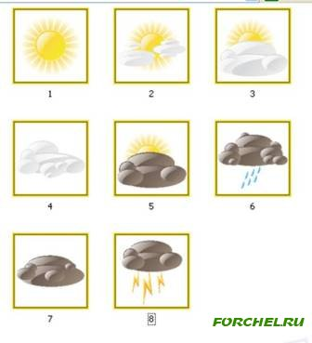

- Раскрась елку (летом, весной, осенью и зимой)? Вспомни и объясни пословицу об этом дереве («Зимой и летом одним цветом»).
3 Предметный мир.
1.Опыт
Маша прибирала на своем столе, когда прибежал Миша. Он с размаху бросил на стол книгу. Листочки бумаги и лоскутки ткани взметнулись вверх и разлетелись по всему столу.
«Ну вот!» - огорчилась Маша. Придется снова отделять листы бумаги от лоскутков ткани. Миша рассмеялся и сказал, что он это сделает с завязанными глазами.
Отделите, как Миша на ощупь листочки бумаги от лоскутков ткани.
Какой орган чувств помог выполнить задание?
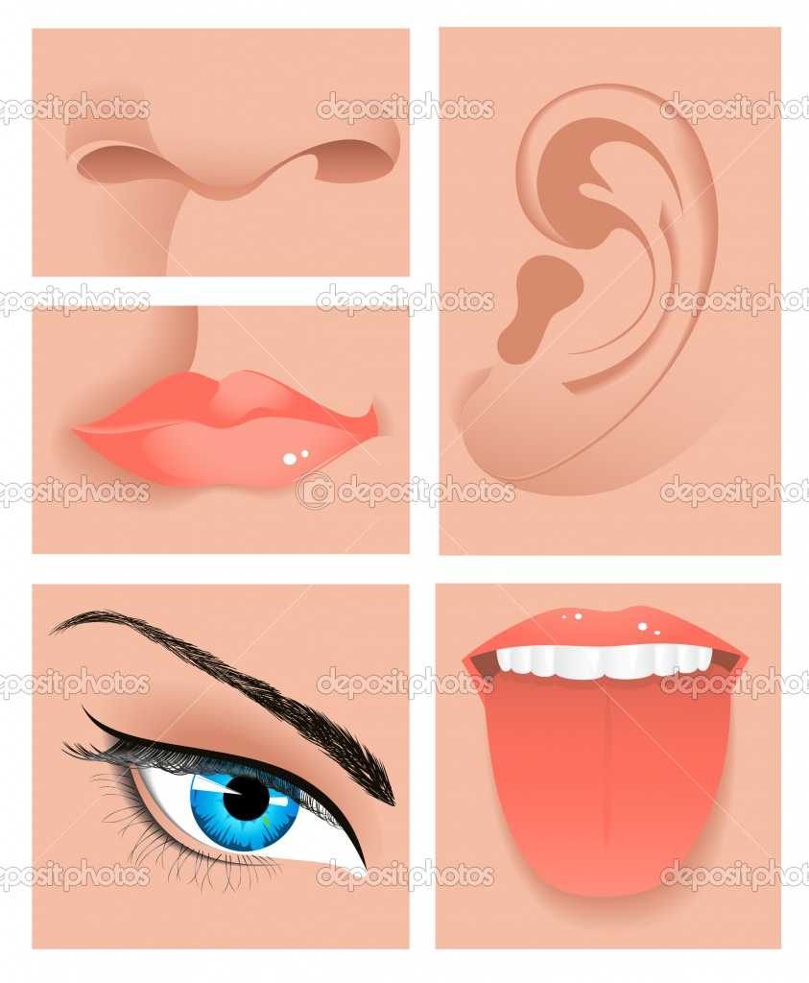
2. Свойства материалов.
Почему человек использует разные материалы для изготовления всевозможных предметов?
Почему кастрюлю нельзя сделать из пластмассы? А кузов машины из глины? Почему окна сделаны из стекла, а не из металла, например?
4.Индивидуальное задание: «Домино»
Цифры в верхних клеточках показывают количество точек, поставленных в нижних клеточках. Заполнить пустые клеточки.
1 | 0 | 5 | 4 | 3 | 2 | 6
•

Физкультпривет!
Задание: Рассортировать пробки по цвету (участвуют обе команды).
5. Мир животных.
1.Классификация животных.
Миша и Маша с дедушкой идут в зоопарк. Маша хочет увидеть зверей, которые живут в наших лесах. Выберите и назовите их.
Миша давно мечтает увидеть животных, которые живут в жарких странах. Найди этих зверей.
2.Звуковое письмо.
Прослушайте внимательно звуковое письмо и перечислите голоса животных и другие звуки письма, скажите, где можно услышать подобное.
А сейчас самое таинственное задание нашей викторины.
6. Волшебный ящик.
Едет по дороге машина, а вдоль дороги надписи-указатели: «Москва налево. Киев направо». Куда тебе надо, туда и поворачивай. А как быть кораблю в открытом море или самолету в небе. Куда плыть? Куда лететь? В волшебном ящике лежит предмет, который днем и ночью, летом и зимой, в любую погоду

Качается стрелка
Туда и сюда,
Укажет нам север
И юг без труда.
Отгадайте, что в волшебном ящике? (Компас)
7.Спор капитанов.
Кто больше назовет профессий.
8. Вопрос на засыпку.
1.Закончи предложения.
Моя Родина…
Столица моего государства…
У России есть свои Гимн, …, … .
2.Что нужно сделать, чтобы выражение стало верно?
$$IIIIII>IIIIIII$$
Итак, давайте подведем итоги. Чья пирамида успеха оказалась выше?

МБДОУ «Детский сад №235»
комитета по образованию
администрации Индустриального района
г. Барнаула
2012 г.

Интеллектуальная игра - викторина «Вопрос на засыпку».
( для подготовительной к школе группы)

Воспитатель:
Ипатова С.В.

Барнаул 2012 г.

